**МИНИСТЕРСТВО НАУКИ И ВЫСШЕГО ОБРАЗОВАНИЯ**

**РОССИЙСКОЙ ФЕДЕРАЦИИ**

федеральное государственное автономное образовательное учреждение высшего образования «Санкт-Петербургский политехнический университет Петра Великого»

(ФГАОУ ВО «СПбПУ»)

**Институт среднего профессионального образования**

ОТЧЕТ ПО ЛАБОРАТОРНОЙ РАБОТЕ № 12

по дисциплине: «Основы алгоритмизации и программирования»

**Студент группы № 219/2**

**Клопова Ульяна**

**Вариант 15**

**Преподаватель: Рябова В.В.**

Санкт-Петербург

2025 г.

[**Задание с презентации**](../программы/фак/фак.sln)

Дано слово.

Выведите:

1) в первой строке - это слово в обратном порядке символов (читая справа налево);

2) слово YES, если исходное слово, является палиндромом (слово, которое одинаково читается как слева направо, так и справа налево). В противном случае – NO

#include <iostream>

#include <string>

#include <algorithm>

using namespace std;

int main() {

system("chcp 1251");

cout << "Строка: " << endl;

string a,b;

getline(cin, a);

bool is = true;

reverse(a.begin(), a.end());

cout << endl;

cout << a << endl;

b = a;

reverse(a.begin(), a.end());

if (a.length()!=b.length()) {

is = false;

}

else {

for (unsigned i{}; i < a.length(); i++) {

if (tolower(a[i])!= tolower(b[i])) {

is = false;

break;

}

}

}

if (is) {

cout << "Yes" << endl;

}

else {

cout << "No" << endl;

}

}

**Результаты запусков:**

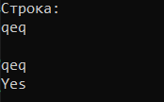

Первый запуск

Изображение выглядит как текст, снимок экрана, Шрифт

Контент, сгенерированный ИИ, может содержать ошибки.

Второй запуск

Изображение выглядит как текст, снимок экрана, Шрифт

Контент, сгенерированный ИИ, может содержать ошибки.

Третий запуск

[**Часть 1 (по варианту)**](../программы/Я%20тебе%20не%20верю%20Я%20не%20верю%20сам%20себе/Я%20тебе%20не%20верю%20Я%20не%20верю%20сам%20себе.sln)

**2. 15. 28.** Выясните, какая из букв, первая или последняя, встречается во введённой строке чаще

#include <iostream>

#include <string>

#include <algorithm>

using namespace std;

int main() {

system("chcp 1251");

cout << "Строка: " << endl;

int count = 0, count2=0;

string a;

getline(cin, a);

if (!a.empty()) {

char ad = tolower(a[0]);

char ade = tolower(a[a.length() - 1]);

for (char b : a) {

if (tolower(b) == ad) {

count++;

}

if (tolower(b) == ade) {

count2++;

}

}

}

cout << "Первая буква встречается: " << count << endl;

cout << "Последняя буква встречается: " << count2 << endl;

}

**Результаты запусков:**

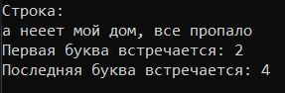

Первый запуск

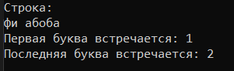

Второй запуск

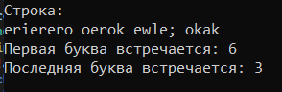

Третий запуск

[**Часть 2 (по варианту)**](../программы/friend%20or%20foe/friend%20or%20foe.sln)

**15. 30*.*** Введите строку с клавиатуры. Выведите строку, вставив в нее звездочку: * ‒ перед и после каждых стоящих подряд двух пробелов.

Дополните предыдущую программу таким образом, чтобы во введенной строке сначала подсчитывалось количество фрагментов строки, где повторяются подряд два пробела.

#include <iostream>

#include <string>

using namespace std;

int main() {

system("chcp 1251");

cout << "Строка: " << endl;

int count = 0, count2=0, count3=0;

string a, rez;

getline(cin, a);

if (!a.empty()) {

char ad = tolower(a[0]);

char ade = tolower(a[a.length() - 1]);

for (size_t i = 0; i < a.length(); ++i) {

if (i + 1 < a.length() && a[i] == ' ' && a[i + 1] == ' ') {

rez += "* ";

rez += "*";

count++;

i++;

}

else {

rez += a[i];

}

if (tolower(a[i]) == ad) {

count2++;

}

if (tolower(a[i]) == ade) {

count3++;

}

}

}

cout << "Измененная строка: " << rez << endl;

cout << "Количество пар пробелов: " << count << endl;

cout << "Первая буква встречается: " << count2 << endl;

cout << "Последняя буква встречается: " << count3 << endl;

}

**Результаты запусков:**

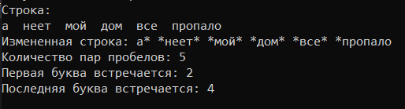

Первый запуск

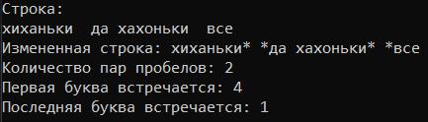

Второй запуск

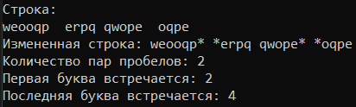

Третий запуск

[**Часть 3 (общая часть) выполнять все задания!**](../программы/Мы%20ничего%20не%20успеваем/Мы%20ничего%20не%20успеваем.sln)

Напишите программу, которая считывает с клавиатуры некоторый текст произвольный длины. Далее запрашивает ввод слова, которое должно быть заменено в тексте на столько звездочек, сколько символов в слове. Заменяются только целые слова. Причем надо заменить все вхождения слова вне зависимости от его регистра. Затем выведите на консоль полученную новую строку.

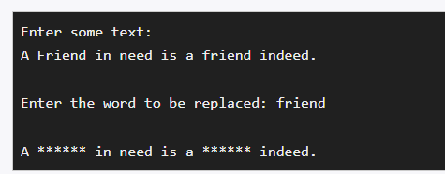

#include <iostream>

#include <string>

#include <cctype>

using namespace std;

string toLower(string str) {

string result = "";

for (char c : str) {

result += tolower(c);

}

return result;

}

int main() {

system("chcp 1251");

cout << "Строка: " << endl;

string a, b;

getline(cin, a);

cout << "Что заменяем?: " << endl;

getline(cin, b);

string c = toLower(a);

string d = toLower(b);

size_t pos = 0;

while ((pos = c.find(d, pos)) != string::npos) {

bool is = true;

if (pos > 0 && isalpha(c[pos - 1])) {

is = false;

}

if (pos + d.length() < c.length() && isalpha(c[pos + d.length()])) {

is = false;

}

if (is) {

a.replace(pos, b.length(), string(b.length(), '*'));

pos += b.length();

}

else {

pos += 1;

}

}

cout << "Результат: " << a << endl;

}

**Результаты запусков:**

**Изображение выглядит как текст, Шрифт, снимок экрана

Контент, сгенерированный ИИ, может содержать ошибки.**

Первый запуск

Изображение выглядит как текст, Шрифт, снимок экрана

Контент, сгенерированный ИИ, может содержать ошибки.

Второй запуск

Изображение выглядит как текст, Шрифт, снимок экрана

Контент, сгенерированный ИИ, может содержать ошибки.

Третий запуск

**[Часть 4 (по вариантам)](../программы/Стааартуем%20я%20сказала%20стартуееем/Стааартуем%20я%20сказала%20стартуееем.sln)**

**5, 15, 25, 35** Задан список из десяти городов. (массив [.] string) ). Найти порядковые номера городов, начинающихся с буквы «Н».

#include <iostream>

#include <string>

#include <cctype>

using namespace std;

int main() {

system("chcp 1251");

string a[10];

cout << "Города: " << endl;

for (int i{}; i < 10; i++) {

getline(cin, a[i]);

}

for (size_t i = 0; i < 10; ++i) {

if (!a[i].empty()) {

char fir = tolower(a[i][0]);

if (fir == 'н'|| fir == 'Н') {

cout << i + 1 << ". " << a[i] << endl;

}

}

}

}

**Результаты запусков:**

**Изображение выглядит как текст, снимок экрана, Шрифт, дизайн

Контент, сгенерированный ИИ, может содержать ошибки.**

Первый запуск

Изображение выглядит как текст, снимок экрана, Шрифт, дизайн

Контент, сгенерированный ИИ, может содержать ошибки.

Второй запуск

Изображение выглядит как текст, снимок экрана, Шрифт, дизайн

Контент, сгенерированный ИИ, может содержать ошибки.

Третий запуск

[**Часть 5 (по вариантам)**](../программы/Нисмотря%20ни%20на%20что%20это%20все%20еще%20ты/Нисмотря%20ни%20на%20что%20это%20все%20еще%20ты.sln)

**5, 15, 25, 35** Задан список из 10 имен. (массив [.] string). Найти количество букв в самом длинном имени.

#include <iostream>

#include <string>

#include <cctype>

#include <algorithm>

using namespace std;

int main() {

system("chcp 1251");

string a[10];

cout << "Имена: " << endl;

for (int i{}; i < 10; i++) {

getline(cin, a[i]);

}

int maxl = 0;

for (const string& a : a) {

maxl = max(maxl, (int)a.length());

}

cout << "Длина самого длинного имени: " << maxl << endl;

}

**Результаты запусков:**

**Изображение выглядит как текст, снимок экрана, Шрифт

Контент, сгенерированный ИИ, может содержать ошибки.**

Первый запуск

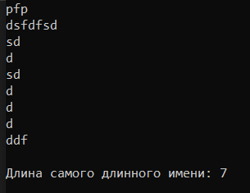

Второй запуск

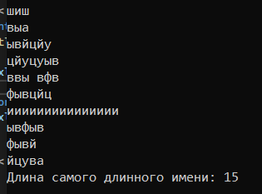

Третий запуск

[**Часть 6 (по вариантам)**](../программы/Дай%20мне%20умереть/Дай%20мне%20умереть.sln)

**5, 15, 25, 35** Дан список из 10 городов. (массив [.] string). Переписать в другой список только те города, в которых третья буква ‘к’. Затем упорядочить по алфавиту второй список методом «пузырька».

#include <iostream>

#include <string>

#include <vector>

#include <cctype>

#include <algorithm>

using namespace std;

string toLower(string str) {

string result = "";

for (char c : str) {

result += tolower(unsigned char(c));

}

return result;

}

void bubbleSort(vector<string>& arr) {

int n = arr.size();

for (int i = 0; i < n - 1; i++) {

for (int j = 0; j < n - i - 1; j++) {

if (arr[j] > arr[j + 1]) {

swap(arr[j], arr[j + 1]);

}

}

}

}

int main() {

system("chcp 1251");

string a[10];

cout << "Города: " << endl;

for (int i{}; i < 10; i++) {

getline(cin, a[i]);

}

vector<string> k;

for (const string& a : a) {

if (a.length() >= 3) {

string sis = toLower(a);

if (sis[2] == 'к'|| sis[2] == 'К') {

k.push_back(a);

}

}

}

bubbleSort(k);

cout << "Города с третьей буквой к:" << endl;

for (const string& a : k) {

cout << a << endl;

}

return 0;

}

**Результаты запусков:**

**Изображение выглядит как текст, снимок экрана, Шрифт, дизайн

Контент, сгенерированный ИИ, может содержать ошибки.**

Первый запуск

Изображение выглядит как текст, снимок экрана, Шрифт, дизайн

Контент, сгенерированный ИИ, может содержать ошибки.

Второй запуск

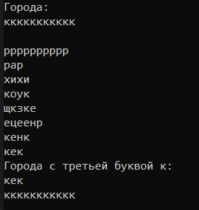

Третий запуск